Como se dibuja la verdad?
Proyecto colaborativo y comunitario
con familiares de víctimas de casos
de violencia policial recientes

Museo de Arte y Memoria de La Plata

Como se dibuja la verdad?
Eso me preguntó Fernanda mientras intentaba encontrar una imagen para aportar al mural.

Familiares de víctimas de violencia institucional realizarán un mural colaborativo en una de las paredes del Museo de Arte de la Comisión por la Memoria de la provincia de Buenos Aires (CPM). Allí quedarán plasmados los recuerdos, luchas y deseos de las familias de Miguel Bru, Fabián Gorosito, Omar Cigarán, Sergio Jaramillo, Andrés Núñez, Sebastián Nicora, y de tantos otros jóvenes que han sido objeto de tortura, desaparición o asesinato por parte de la policía bonaerense. También, con el puño de Elvira Meza estarán presentes las madres, los padres e hijos que hacen cola todas las semanas para visitar a sus hijos en los penales; aquellos que han sido privados de la libertad y de muchos otros de sus derechos.

Así describe el Museo de Arte y Memoria de la Plata y la Comisión Provincial de la Memoria, el proyecto que tuvo lugar entre el 24 y el 26 de Octubre de 2014.

No conocía las historias de estas mujeres. Había escuchado de algunos casos, que se asocian a “gatillo fácil”, a policías que son capaces de matar a alguien con palizas e impunidad. Estos temas me llegaban de lejos.

Fernanda, con el papel en blanco y el lápiz en la mano, preguntó:
“Como se dibuja la verdad?
A mi hijo lo encontraron muerto en la playa de Punta Indio, en Verónica, donde vivo, y nadie me ha dicho nunca que ha pasado.”

Sebastián Nicora tenía 16 años cuando lo encontraron muerto. Desde ese momento hasta ahora, Fernanda ha buscado, ha preguntado, ha tocado mil puertas. Nadie le abre. Empezó a estudiar Derecho con la ilusión de poder usar las leyes en su favor.

Le sugerí que intentara preguntarle eso mismo al cuerpo: Como se pone el cuerpo cuando alguien está expectante?

Se paró con pies paralelos, cabeza mirando de frente, manos abiertas como esperando que puedan recibir algo, boca entreabierta por donde se escapan suspiros y se absorbe el miedo.

Y la verdad?
Hay que buscarla.
Donde está? Estará oculta en la tierra?

Fernanda se arrodilló, puso su cabeza de lado contra el piso como queriendo escuchar donde podrían estar las huellas de Sebastián, cuales habrán sido sus últimos pasos, de donde vendría antes de llegar al río, por que nunca más se levantó de esa arena, esa tierra y agua que aún guarda secretos.

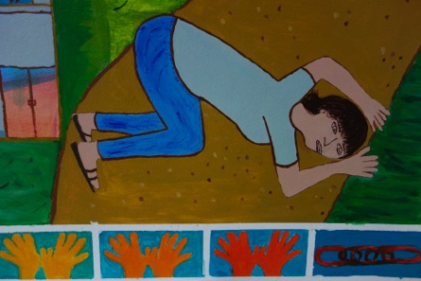

Este mural está narrado en primera persona y con las tragedias de búsquedas desesperadas, de madres, padres y familias que no se resignan a aceptar que su hijo fue baleado por “personal del orden”.

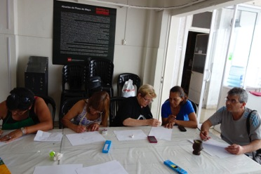

No se puede terminar de admitir que la causa de muerte de un hijo sea “suicidio”, cuando lo encontraron ahorcado en una celda. Ese mismo chico le había dicho al padre el día anterior que tenía miedo por que la policía lo estaba amenazando.

Las historias se armaban en lápiz y en papel. Un rompecabezas de dolores,
algunos muy recientes. Dos madres habían perdido a sus hijos en el 2014.

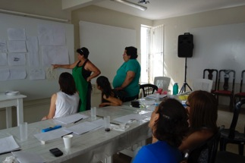

El mural se pintaría en la Sala de Proyecciones del Museo de Arte y Memoria.

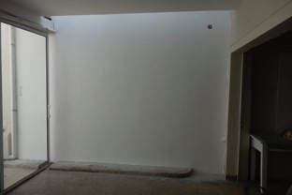

La pared cambiaba de semblante cuando las artistas la intervinieron con “el caldito”
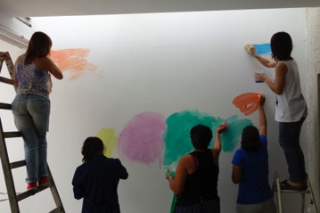

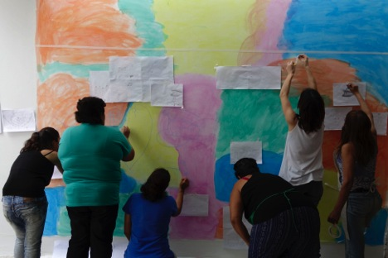

Las ideas transformadas en dibujos se entrelazaron en la superficie del mural. Cada participante reconociendo su lugar, también comprendiendo la necesidad de conectar los temas en una cadena narrativa coherente.
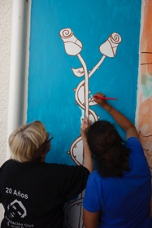

La pared presentaba una peculiaridad interesante. Parte de la pared se extendía hacia la izquierda, hacia el patio. Una puerta de vidrio aislaba una porción del mural de la otra. La parte que estaría expuesta más allá de la puerta de vidrio hacia la izquierda, tendría que ser tratada diferente. Al estar expuesta a la intemperie, seria mucho más frágil en cuanto a su longevidad.

Se decidió que en esa parte se representaran dos rosas entrelazadas. Seria un mensaje de amor y de dolor, las espinas encuadrando la belleza del capullo.

Así es la vida, decía María, mientras pintaba amorosamente un corazón donde el retrato de su hijo miraba de frente.

Un “corazón roto”, aclaraba María, “Así nos quedamos las madres y la familia, con pedazos de vida.”

La imagen del corazón contiene la historia de María Teresa y la de su hijo Fabián Gorosito y la de la familia Jaramillo, quienes siguen buscando justicia después del suicidio fraguado en el cual murió Sergio Jaramillo hace diez años.

En el corazón hay una cárcel donde está atrapada toda la familia Jaramillo, por que este tipo de dolor pone en prisión a toda la familia hasta que se esclarezca lo que en realidad pasó y cuales fueron las circunstancias hasta hoy inexplicadas, de la muerte de Sergio.

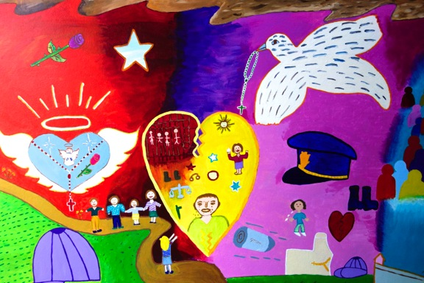

El hijo de María tenía una hija. La chiquita extiende sus bracitos esperando que su papá todavía regrese.

Sandra Gómez es la madre de Omar Cigarán. Lo mataron por la espalda mientras pasaba en una moto. Sandra quiso ser “documentalista” y mostrar la bala 9 mm que mató a su hijo. Cuando tuvo que representarse a ella y a Omar, tomó una propuesta más amplia, más inclusiva, representando a su hijo con una remera y su gorra que podían ser las remeras y las gorras de cualquier chico. Volvió a representar la gorra en otra parte del mural, con un mensaje:

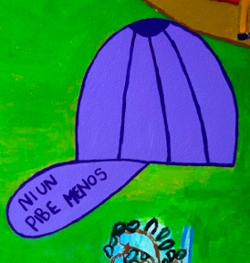
NI UN PIBE MENOS
Los hermanos de los chicos asesinados participaron en el mural, aportando ideas y sugerencias, dibujando y pintando y hablando de sus historias personales con una claridad aterradora.

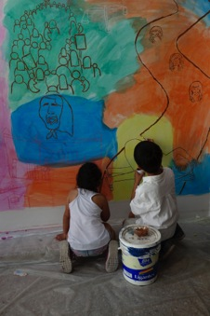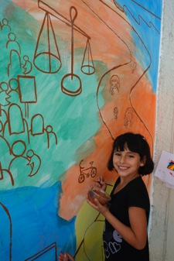

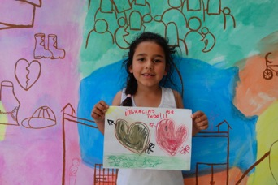

El entusiasmo de los chicos era tal, que nos quedamos con ganas de armar un proyecto sólo para ellos. Sería importante planear un mural en el cual los protagonistas fueran los chicos, acompañarlos en la forma en que ellos recuerdan, como se integran en el pedido de justicia, que tienen en común o que es diferente cuando comparten las memorias de sus hermanos muertos.

Elvira Meza tiene a su hijo en la cárcel.

Contaba con detalles el agravio que conlleva ir a visitarlo, el largo viaje en colectivo, las colas de familiares con comida, ropa, regalos para sus hijos presos.

Preguntó: “ Puedo hacer una cárcel que no sea tan oscura?”
“Elvira, este mural es tuyo, podés hacer lo que quieras”, le respondí

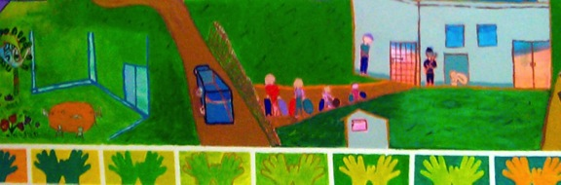

Elvira pintó la cárcel tal cual es ahora. Su hijo está adentro de una celda, desnudo y con frio. A la izquierda de ese edificio lúgubre, cruzando la calle por donde pasa el colectivo que la lleva a visitar al hijo cada domingo, hay una cárcel de puertas abiertas, literalmente sin paredes, en un entorno verde, donde se le dé la posibilidad a los presos de trabajar en granjas, construyendo muebles, aprendiendo algún oficio sintiendo que la vida no es sólo para perderla hora tras hora.
El 17 de agosto de 1993, Miguel Bru, estudiante de periodismo, fue torturado hasta la muerte en la Comisaría 9ª de La Plata.
Rosa Bru dijo en un reportaje:
“No teníamos contacto con la realidad. El papá de Miguel era policía, creíamos en las instituciones. Con la desaparición de Miguel conocimos la corrupción policial y judicial, la complicidad política.”
Rosa Bru también cuenta que descubrió “el compromiso y la solidaridad”, y fue eso, justamente, lo que quiso aportar a este mural. Rosa y Poli (hija de Rosa y hermana de Miguel) trabajaron en la parte central del mural donde aparece una Madre de Plaza de Mayo, pañuelo blanco y boca gritando.
Poli andaba buscando un color para “gestos” por que quería representar a la Madre tal cual ella la siente, perseverante e imparable, como su propia madre.
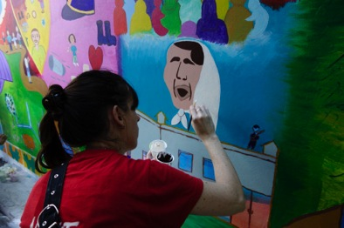

Atrás de la mujer de pañuelo blanco hay una multitud de gente que se congrega formando un signo de pregunta:
“Donde están?”
“Por que los mataron?”
“Cuando habrá Justicia?”

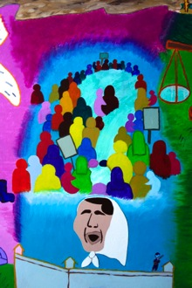
El mural tomaba vida propia.
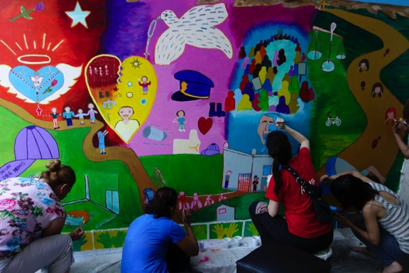
Stella Azar y una de sus hijas, Camila Salimbeni son artistas del proyecto de mural del EAAF en la Ex ESMA. Sabiendo cuanto trabajo insume la parte logística de cualquier proyecto, dar las pinturas, cambiar el agua para los pinceles, estar atento a todos los detalles de funcionamiento de la creación del mural, nos vinieron a apuntalar y a ayudar con todo. Hasta prepararon los colores de la guarda! Y eso que decían que no sabían pintar!

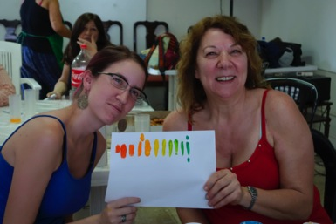

Mirna Núñez hablaba muy bajito, casi en susurros. Nos contó que de su compañero, Ángel Núñez, le quedó solo la bicicleta.

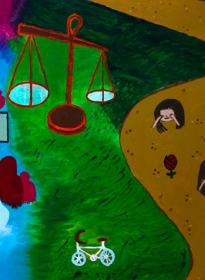

Todavía busca Justicia. Todavía quiere saber que ha sucedido?

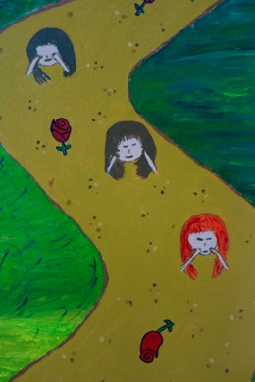

Hasta ahora, la Justicia ha sido sorda, muda y ciega. Mirna representó esos silencios en el mismo camino donde Fernanda escuchaba, con la cara aplastada sobre la tierra, para escuchar los murmullos de su hijo muerto, para encontrar las huellas.

Las rosas que enmarcan el mural desde la izquierda, vuelven a aparecer en ese camino. Bellas y dolientes, acompañando la tenacidad de estas mujeres.

No todos los murales tienen una “guarda”. En este mural sin embargo era lo suficientemente importante para que la parte de la izquierda se conectara visualmente con el resto del mural.

Cuando expliqué que las guardas son como “abrazos” que unen el tema de un mural, las artistas comprendieron perfectamente lo que significaba y comenzaron a diseñar una imagen pertinente.

Teniendo como modelo las manos de Daiara, hija de Natalia y Gustavo Jaramillo, armaron la imagen de manos que forman sombras de una paloma en vuelo, para aludir al deseo de libertad, de romper cadenas.

Natalia pintó la guarda con un esmero enternecedor. Eran las manos de su hija que seguirían hablando durante mucho tiempo de lo que este mural iba construyendo: la historia de TOD@S.

Gustavo Jaramillo vino el primer día, pero se fue pronto. No supe nunca si se fue disgustado. Parecería que algo le había molestado. Todos anticipaban que no regresaría. Pero al otro día llegó, con su esposa Natalia y sus tres hijos.

Parecía no estar integrado hasta que se vio involucrado en la pintura de las nubes.

Gustavo y yo tuvimos un pequeño “taller de nube” donde le mostré algunas formas en las cuales se pueden representar nubes en movimiento. Gustavo fue lo suficientemente inteligente como para obviar todo lo que yo le había sugerido creando su propia forma de pintar nubes y cielos. Maravilloso!

Quizás mucho más importante que el cielo, las nubes o el mural en su totalidad, fue la breve pero potente conversación que Gustavo y yo tuvimos durante la celebración de inauguración del mural el domingo por la noche.

“Yo al principio no entendía nada lo que estaba pasando. Me parecía que era una joda. No entendía por que pedias que hiciéramos esos dibujitos. Y ahora lo veo diferente. Ahora entiendo lo que el mural quiere decir, de lo que nosotros pudimos hablar en el mural. Es muy fuerte. Gracias”.

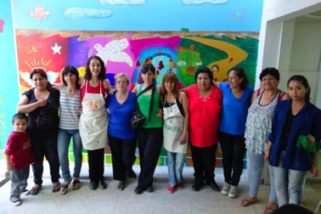

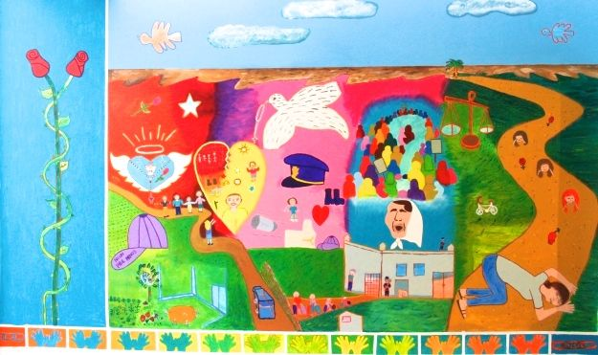

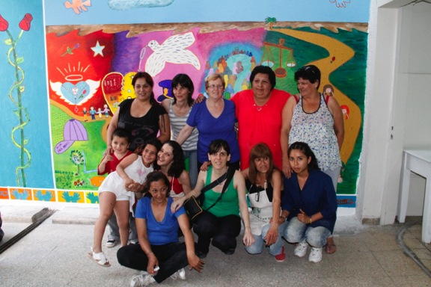

Museo de Arte y Memoria de la Plata, 27 de Octubre, 2014

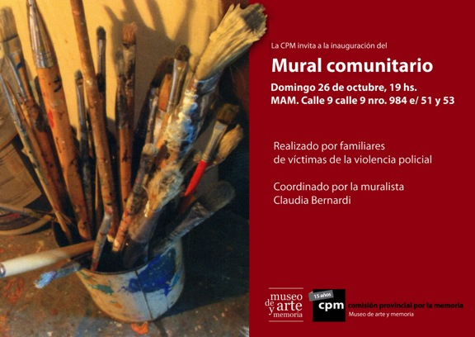

Gracias! al Museo de Arte y Memoria de La Plata, Gracias a la Comisión Provincial de la Memoria y a Paula Bonomi, Diego Martin Diaz, Laura Ponisio, Sandra Raggio, Marianela García, Helen Zout.

Gracias! a Hugo Cañón que fue el primer nexo con este proyecto.

Ha sido un enorme privilegio poder ser parte de esta nueva colaboración de arte comunitario que cobra vida en el mural.

Sobre todo! Gracias a las/ los ARTISTAS:

Rosa Bru, Poli Bru, Sandra Gómez, Maria Teresa Viera y su sobrina Deborah, Natalia y Gustavo Jaramillo y sus hijos, Elvira Meza, Fernanda Nicora y sus hijos, Mirna Núñez.

Durante la inauguración del mural, los/ las artistas me confesaron que el dia anterior al comienzo del mural estuvieron a punto de llamar al Museo para avisar que no vendrían. Tenían miedo. No imaginaban ni siquiera como agarrar el lápiz.

Ahora, andan buscando paredes para el próximo!

Gracias a TOD@S!!!!

Claudia Bernardi

Buenos Aires, Noviembre, 2014.

Por favor, lea la información Adjunta:

http://www.andaragencia.org/para-quienes-nos-han-hecho-dano-una-propuesta-colectiva-y-amorosa-es-un-acto-revolucionario/
http://www.andaragencia.org/un-mural-comunitario/
la página web del diario diagonales de La Plata
http://www.diagonales.com/sociedad/216234-pintan-mural-en-homenaje-a-victimas-de-violencia-policial.html

Un mural contra la violencia institucional en La Plata | Otros ...
www.otroscirculos.com.ar/un-mural-contra-la-violenci...Translate this page
Oct 25, 2014 - Un mural contra la violencia institucional en La Plata ... Natalia Sarraut, familiar de Sergio Jaramillo, agregó: “Esta es otra forma de construir ...

• Miguel Bru, a veinte años de su muerte - Página/12
www.pagina12.com.ar/.../3-226973-2013-08-17.htmlTranslate this page
Aug 17, 2013 - El 17 de agosto de 1993, Miguel Bru era torturado hasta la muerte en la 9ª de La Plata. Rosa Schonfeld, su madre, repasa las dos décadas de ...

• El expediente Miguel Bru | Cultura | Miradas al Sur
sur.infonews.com/nota/2412Translate this page
Los fiscales a cargo del juicio y los tres jueces de la Cámara Penal de La Plata, dieron por probado que Bru venía siendo hostigado por los policías Walter ...

• 20 años sin Miguel Bru y un libro que cuenta el caso - Blogs ...
blogs.lanacion.com.ar/...del.../20-anos-sin-miguel-bru/Translate this page
Aug 20, 2013 - El sábado se cumplieron 20 años del día en que Miguel Bru fue torturado y asesinado por policías de la comisaría 9a. de La Plata. Su cuerpo ...

• El manual Bonaerense para perder pruebas - Página/12
www.pagina12.com.ar/.../3-239786-2014-02-14.htmlTranslate this page
Feb 14, 2014 - La investigación por la muerte de Sebastián Nicora, de 16 años, en el balneario El Pericón, de Punta Indio, próximo a La Plata, lleva un año ...

• Nuevo reclamo de justicia por un asesinato en Punta Indio
www.eldia.com.ar/.../Nuevo-reclamo-justicia-asesinato...Translate this page
Apr 15, 2013 - Familiares y amigos de Sebastián Nicora, el joven de 16 años que en febrero pasado fue encontrado asesinado en una playa de Punta Indio, ...

Homicidios de menores: la muerte de Omar y otras ...
www.lanacion.com.ar › Seguridad › FotosTranslate this page
Jun 3, 2013 - Apenas unos minutos después, cuando Omar Cigarán, de 17 años, llegó a la intersección de las calles 43 y 115, en el barrio Hipódromo de La ...

El camino de la impunidad | Andar
www.andaragencia.org/el-camino-de-la-impunidad/Translate this page
Jul 21, 2014 - El 21 de julio de 2004 Sergio Jaramillo aparecía ahorcado en la ... que el Juzgado de Mar del Plata dispusiera el comparendo de Sergio para ...

Página/12 :: Sociedad :: Núñez, veinte años después
www.pagina12.com.ar/.../3-157460-2010-11-24.htmlTranslate this page
Nov 24, 2010 - El caso de Andrés Núñez fue emblemático de la violencia policial. Policías ... Desde ayer, tres ex policías están siendo juzgados en La Plata.

• Página/12 :: Sociedad :: Celos policiales, tortura y muerte
www.pagina12.com.ar/.../3-156751-2010-11-12.htmlTranslate this page
Nov 12, 2010 - A Fabián Gorosito lo secuestraron, torturaron y asfixiaron en un descampado de Mariano Acosta. Las sospechas apuntan a que salía con la ...

• Once absoluciones por tortura y muerte - Página/12
www.pagina12.com.ar/.../3-227886-2013-08-30.htmlTranslate this page
Aug 30, 2013 - Los familiares de Fabián Gorosito y los integrantes de la Comisión Provincial de la Memoria que los acompañaron denunciaron que los jueces ..

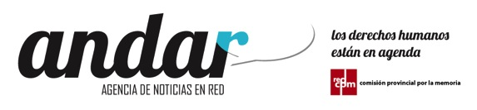

“Para quienes nos han hecho daño una propuesta colectiva y amorosa es un acto revolucionario”

23 octubre, 2014
Claudia Bernardi es muralista y ha trabajado en diferentes países con víctimas de violencia de Estado, masacres y violencia sexual. Ahora, a través de la Comisión por la Memoria de la provincia de Buenos Aires (CPM) realizará un mural colaborativo y comunitario con familiares de víctimas de violencia policial y penitenciaria. El mural quedará plasmado en una de las paredes del Museo de Arte y Memoria y será inaugurado el próximo domingo 26 de octubre a las 19hs.
ANDAR en la memoria
(Agencia) Familiares de víctimas de violencia institucional realizarán un mural colaborativo en una de las paredes del Museo de Arte de la Comisión por la Memoria de la provincia de Buenos Aires (CPM). Allí quedarán plasmados los recuerdos, luchas y deseos de las familias de Miguel Bru, Fabián Gorosito, Omar Cigarán, Sergio Jaramillo, Andrés Núñez, Sebastián Nicora, y de tantos otros jóvenes que han sido objeto de tortura, desaparición o asesinato por parte de la policía bonaerense. También, con el puño de Elvira Meza estarán presentes las madres, los padres e hijos que hacen cola todas las semanas para visitar a sus hijos en los penales; aquellos que han sido privados de la libertad y de muchos otros de sus derechos.
Para llevar a cabo este gran trabajo comunitario, que implica recordar el dolor y resignificarlo, la muralista Claudia Bernardi -quien cuenta con una vasta experiencia en este tipo de experiencias- acompañará a las familias en las tomas de decisiones y les enseñará técnicas artísticas que permitan mostrar la historia que ellos quieren narrar a través del pincel.
Desde la Agencia ANDAR entrevistamos a Bernardi para conocer su trayectoria y el proceso que se llevará adelante a los largo de tres días que es el tiempo de realización del mural.
¿Cómo se realiza un mural colaborativo y comunitario?
La gran diferencia entre este mural y otros murales es que en vez de tener a un artista o un grupo de artistas que toman las decisiones y se lleva a cabo el mural, lo van a realizar los propios actores. En este caso no hay un tema a priori, lo que hay es la convocatoria de personas que tienen instancias de vida que son similares y en general en este trabajo y en otros que he hecho, tienen en común una situación dolorosa. Mi trabajo en este proyecto es ser facilitadota. Vas a ver que en algún momento va a surgir la pregunta “pero vos qué vas a hacer?” y la respuesta es “yo, nada”. Es decir, yo no tomo ninguna decisión. Mi rol es de ser facilitadora en el sentido de que intentamos crear una trama teórica y una trama temática para la creación del mural. Lo que todos tenemos en común hasta ahora es una pared en blanco. No sabemos nada más. Mi trabajo como facilitadora es hacer preguntas que puedan ayudar a que los participantes se den cuenta primero de que la pared es de ellos, de que la pueden intervenir, y luego la única pregunta que yo hago es “¿Qué va a decir este mural?”.
Hoy es la primera vez que se reúnen los actores intervientes en este mural. ¿Cómo es este primer reconocimiento?
Yo siempre considero que la presentación de hoy es importante porque vamos a ver proyectos que se han hecho en situaciones muy diversas: en Guatemala con sobrevivientes de violencia sexual, en Panzós con sobrevivientes de masacres, el trabajo más reciente que hice es en Estados Unidos con jóvenes que son migrantes que llegan sin acompañantes y que están en una situación carcelaria. También hicimos un trabajo en la ex ESMA con personas que son sobrevivientes del terror de Estado en Argentina o familiares de personas desaparecidas. El espectro de personas participantes es muy amplio, lo que todos siempre tenemos en común es que en general no se conocen al comenzar y que tenemos una pared en blanco.

¿Cuál fue tu primera experiencia en esto?
El primer mural que hice no lo hice de esta forma. Fue en el Salvador ni bien terminó la guerra, en el año 1992, yo estaba allí como parte del equipo argentino de antropología forense, llevando adelante una exhumación. Un sacerdote jesuita que estaba en la comunidad supo que yo era artista y me dijo usted tiene que pintar un mural en el Mozote. Ahí no se podía pintar porque era el lugar del crimen, no se podía modificar nada. Pero existía la posibilidad de pintar un mural en la iglesia de Perquín, donde ya había un mural. En ese mural estaba monseñor Romero de un lado y los sacerdotes jesuitas asesinados del otro en noviembre del ‘89, y el ejército voló todo, pintó todo de blanco. En el ‘92 cuando yo estaba ahí lo que querían era que yo pintara nuevamente el mural. Entonces, ese era el primer mural que iba a pintar, casi me muero de un ataque al corazón cuando vi el tamaño.
Ahí sí yo pinté el mural pero la primera instancia fue preguntarle a la comunidad que era lo que quería. Lo primero que ellos dijeron es que no querían nada que tuviera que ver con la guerra. Así que no querían a los jesuitas muertos, sí a monseñor Romero. Porque todavía es muy querido.
Pero en la parte de la izquierda querían gente, campos, etc. Ahí yo me subí y empecé a pintar. Cuando empecé a pintar la milva, que es la plantación de maíz de repente me doy vuelta y tenía como 60 personas atrás en la plaza de Perquín diciéndome “lo que usted ha pintado está mal. Bájese de la escalera”. Claro yo lo estaba pintando el maíz como se compra en el supermercado, y me dicen “si así estuviera creciendo, los pájaros y las ratas se lo comen antes que nosotros, el maíz tiene un elote, una chala”. Para mi eso fue muy significativo porque me dijeron “No está pintado lo que nosotros queremos” y me llevaron la milva para ver como era el maíz y yo hice bocetos. Fue la primera vez que esto no era una decisión estética, era una decisión histórica y que para la gente esto era muy importante. Yo era el pincel de la gente pero ellos no estaban dispuestos a que yo tomara decisiones que no eran la que ellos querían. Y a mi me pareció fantástico eso. Me pareció que es exactamente lo que falta en el ámbito del arte, la humildad de decir este trabajo es de ustedes.

¿Y de ahí en adelante empezó a realizar estos murales colaborativos?
Sí. Ya el segundo mural y de ahí en adelante, ya nunca fue mi decisión sino preguntarle a la gente, lo que vamos a preguntar aquí, “¿qué es lo que usted quiere?”. Yo no pinto. El segundo mural fue también en el Salvador. Hoy no existe porque está derribado lamentablemente. Contaba un poco la historia de El Salvador, de la agricultura, de las tradiciones.
Los murales son apropiados en el buen sentido por la comunidad. La comunidad se apropia de la imagen y de eso se trata. Eso es bastante diferente a hacer un boceto de antemano y después pasarlo y después que la comunidad pinte lo que el artista dibujó. Eso no está mal pero no es lo que nosotros hacemos.
¿Hay una corriente teórica que plantea esto?
No creo. Lo que enseño en los Estados Unidos es Artes Comunitarias, entonces trabajo muchos temas que tienen que ver con cómo instalar en la conciencia de un artista joven conceptos que tienen que ver un poquito mas allá de la creación propia en el estudio, que para mi no tiene que ser una decisión puede ser complementaria. Pero de esta forma que yo te estoy planteando como trabajo, salvo en la escuela de Perquin que es la escuela que yo funde en El Salvador, no se trabaja así. Creo porque predispone de entrada una coalición de trabajos anteriores, del cual este es un buen ejemplo. Tiene que haber un consorcio de ideas anterior a la creación de la obra, es un trabajo en todas las instancias comunitario. El mural es un eslabón en una cadena, y lo más importante, quizás no es el mural, es la excusa, pero todo lo que viene antes llega el mural y todo lo que viene después es parte de este trabajo comunitario que es mucho trabajo. En respuesta a tu pregunta, “¿hay una corriente?” no, pero yo creo que puede haberla lo que pasa es que necesitás siempre la conciencia de consorcio y de organizaciones que estén dispuestas a hacer ese trabajo. Yo estoy muy agradecida al Museo de Arte y Memoria y a toda la gente participante porque es mucho trabajo convocar, muchísimo compromiso el de los participantes que toman tres días de su vida para estar. Las decisiones se toman siempre por consenso, que no es democracia, democracia es número, consenso es hasta que no estamos todos de acuerdo nos avanzamos por eso se necesita un grupo estable de trabajo, hay una serie de dinámicas en donde todo el mundo esta poniendo de sí lo mejor y eso lleva mucho tiempo.

¿Los grupos que se van conformando te interpelan distinto? ¿Qué te pasa con los recorridos de los familiares de esta propuesta?
Mirá yo creo que la mayor diferencia hasta ahora que yo he sentido tiene que ver con poblaciones urbanas o con poblaciones de zonas rurales. Más que el conflicto en sí, el cual es compartido por los participantes, hay una enorme diferencia entre poblaciones rurales y poblaciones urbanas. Y la gran diferencia es que son poblaciones que históricamente y por supervivencia necesitan considerar la solidaridad como un arma o un mecanismo y eso es altamente favorable en la creación de un mural. Por ejemplo, en Guatemala, reunimos 75 personas sobrevivientes de la masacre de Panzós, nadie hablaba español. Ellos hablaban quekchí, por lo que teníamos dos intérpretes. 75 personas con las cuales no podés hablar, sin embargo, en el momento en que se preguntó de qué va a ser este mural, hubo una total coincidencia temática. Yo interpreto que esto tiene que ver con la supervivencia de las comunidades. Es decir, es como un gran organismo de un montón de personas con una gran claridad de cuáles son las decisiones necesarias a tomar a corto plazo y a largo plazo. Eso es algo que yo aprendí mucho viviendo en zonas rurales de El Salvador. Una claridad que nosotros creo que en Argentina no tenemos, o sea yo no me identifico con eso. Pero en El Salvador hay que hacerlo, porque si no haces esto se pierde la cosecha o se te cae la casa. Hay una gran conciencia de claridad a corto plazo y largo plazo.
Uno de los proyectos más difíciles fue el mural de la ESMA, toda gente militante, de clase media, con una historia en común, pero para tomar decisiones fue arduo, hasta que lo entienderon. Ahí fue por relato de ellos mismos un momento de aprendizaje, donde se dieron cuenta que si esto no va de esta forma, simplemente no va, pero ha tenido mucho que ver con esa historia argentina que es común a otro. En el norte de Irlanda es exactamente lo mismo, trabajando con población católica o protestante, es muy frágil el equilibrio y es gente que está muy acostumbrada a decir lo que piensa. Entonces en el encuentro de decisiones, por ahí están diciendo lo mismo pero es muy arduo. Yo hago la diferencia esta rural vs. urbano. Y luego los conflictos, las historias de los conflictos son muy parecidos, tienen que ver con poder en manos de gente con muy pocos escrúpulos. Esa es la base. Es común en El salvador, Guatemala, norte de Irlanda, Argentina, etc. el tema es el poder, no la política. La política es un emergente. El poder en manos de gente que no entiende cuál es la magnitud del daño que está provocando. Y en el caso de genocidio, nunca es una generación afectada sino que la catapulta a la siguiente, y a la siguiente.
Una vez que el mural está listo ¿cuál es su trascendencia?
El mural tiene un contenido político explicito. Lo que hemos logrado en Perquin con el arte, la política nunca lo ha logrado. Siempre han tenido una trascendencia que nosotros ni nos imaginábamos. Los que pintan un mural, luego se sienten muralistas y quieren seguir trabajando. Desarrollan murales en sus casas, en los barrios, en otros espacios.
Creo que el mural despierta este deseo comunitario de recordar. En el mural se encuentra el espacio donde recordar. Recordar viene de “ricordis”: volver a pasar por el corazón. No es fácil recordar algo comunitario cuando duele. Esta es una posibilidad de crear un espacio de comunicación a través del arte.
Para quienes nos hayan hecho daño una propuesta colectiva y amorosa es un acto revolucionario. En el mejor sentido. Cuando yo pienso en los genocidios pienso que nunca son un accidente. Es un sistema muy bien organizado. Hay gente que recibe salarios para imaginar de qué manera ser más eficiente matando gente; cuánta y de qué manera. Un acto creativo, desde el punto de vista filosófico, es estar en el otro ángulo completamente opuesto.

Pintan mural en homenaje a víctimas de violencia policial
SOCIEDAD / Fue un trabajo colaborativo de los familiares de Miguel Bru, Fabián Gorosito, Omar Cigarán, Sergio Jaramillo, Andrés Núñez, Sebastián Nicora y de jóvenes detenidos en penales bonaerenses.
27.10.2014 | 20:19 |

Las familias de Miguel Bru, Fabián Gorosito, Omar Cigarán, Sergio Jaramillo, Andrés Núñez, Sebastián Nicora y de jóvenes detenidos en penales bonaerenses realizaron un mural en el Museo de Arte de la Comisión por la Memoria de la provincia de Buenos Aires (CPM). Allí plasmaron sus recuerdos, luchas y deseos y los de tantos otros jóvenes y familias que han sido objeto de tortura, desaparición o asesinato por parte de la policía y el servicio penitenciario. La actividad estuvo coordinada por Claudia Bernardi, una artista que ha trabajado en diferentes países con víctimas de violencia de Estado, masacres y violencia sexual.

Luego de varios encuentros y tres días de pintura, quedó inaugurado el mural colaborativo que realizaron Fernanda Nicora, Rosa Bru, las familias Jaramillo y Gorosito, Mirna Nuñez, Sandra Gómez y Elvira Meza, todos ellos familiares de víctimas de las fuerzas de seguridad.
Convocados por la Comisión Provincial por la Memoria y coordinados por la artista Claudia Bernardi realizaron un mural “colaborativo y comunitario” para contar sus historias desde un lugar distinto: el arte.
Con la presencia de los trabajadores de la CPM y allegados a las familias participantes el mural fue descubierto el domingo a la tarde. Elvira Meza, familiar de detenidos en penales bonaerenses, dijo: “Tenemos un montón de anécdotas de estos días, aprendimos muchísimo”. Natalia Sarraute, familiar de Sergio Jaramillo, agregó que “esta es otra forma de construir desde el dolor, y es revolucionaria”.

Fernanda Nicora agregó en el mismo sentido: “Cuando nos convocaron, no me creí capaz. Pensábamos que nos iban a ayudar pero me encontré con que el desafío era nuestro. La conclusión que saqué de todo esto es que logramos construir arte desde un momento muy terrible para nosotros. Esto nos pasó a todas las mamás. Llegar a poder expresarse con una imagen tan bella y duradera en el tiempo fue muy gratificante. No nos cansamos, no nos queríamos ir”.
Rosa Bru también percibió lo mismo: “Fue una experiencia hermosa y nos costó mucho trabajo”. El tránsito desde ese “no voy a poder” porque un mural “era siempre algo que hacían los demás” a involucrarse y sentirse parte de esa obra terminada, “de un proyecto en el que íbamos a expresar lo que nosotros sentimos”, agregó María Viera. “Trabajamos todas juntas, compartimos nuestras manos y lo realizamos en conjunto”, describió Sandra Gómez.
"No es fácil recordar algo comunitario cuando duele, esa es la posibilidad que abre el arte", señaló Claudia Bernardi -quien cuenta con una vasta trayectoria en este tipo de experiencias- acompañó a las familias en la toma de decisiones y les enseñó técnicas artísticas que les permitieron mostrar la historia que ellos quieren narrar a través del pincel.
Para Bernardi, en principio, lo que todos tenían en común era una pared en blanco. “Mi trabajo como facilitadora es hacer preguntas que puedan ayudar a que los participantes se den cuenta primero de que la pared es de ellos, de que la pueden intervenir, y luego la única pregunta que yo hago es: ¿Qué va a decir este mural?”. Así las historias brotan, las gargantas se quiebran y los lazos se van tejiendo. “Las historias de los conflictos son muy parecidos, tienen que ver con poder en manos de gente con muy pocos escrúpulos. Esa es la base”, considera la facilitadora.
La directora general de áreas, Sandra Raggio, expresó el mural es un espacio de memoria permanente. "Invita a todos los que recorran estas instalaciones a pensar nuestro pasado pero también nuestro presente con un claro mensaje: Ni un pibe menos”, dijo, y se mostró agradecida con las familias que participaron de esta iniciativa, porque Esi bien la CPM viene trabajando con ellos desde hace mucho tiempo, esta propuesta se generó desde un lugar distinto: el arte como experiencia positiva para resignificar ese dolor”, prosiguió.
Si bien todos los casos tenían algún nexo por distintas cuestiones con la CPM y sus equipos de trabajo la mayoría de sus protagonistas no se conocían entre sí, aunque a lo largo de la experiencia pudieron irse mezclando junto con los colores y las ideas.

